สรุปการประชุม
การพัฒนาศักยภาพเกษตรกรชาวสวนยางจังหวัดระนอง
30 มีนาคม 64
ณ.สวนยั่งยืนพูนธวัช (กลุ่มเกษตรกร สกย.น้ำจืด) อ.กระบุรี จ.ระนอง
...........................................................................................................................

กลุ่มเกษตรกรบ้านน้ำจืดมีบ่อบาดาลที่ใช้ประโยชน์ได้จริงน้อยซึ่งทางแกนนำได้ประสานขอความร่วมมือจากทุกภาคส่วนเพื่อทำให้เกษตรกรเข้าถึงแหล่งน้ำแต่ยังมีความเป็นไปได้น้อยเพราะหน่วยงานต่างๆยังไม่มีหน้าที่รับผิดชอบในการดูแลเรื่องการจัดการน้ำให้กับเกษตรกร
การยางแห่งประเทศไทยมีการสนับสนุนให้เกษตรกรทำสวนยางยั่งยืนจากการขอสงเคราะห์ตามมาตรา 49(2) ในรูปแบบ 3 คือการปลูกแบบผสมผสานคือการปลูกแบบ 40 ต้นและให้มีการผสมผสานด้วยการปลูกไม้ผล เลี้ยงปลา ซึ่งเป็นแรงจูงใจให้ต่อจากการสงเคราะห์ไร่ละ 16,000 บาทตามระเบียบ ทาง กยท.แห่งประเทศไทยได้เล็งเห็นว่าการปลูกแบบผสมผสานซึ่งต้องมีส่วนประกอบของน้ำ ดังนั้นจึงได้มีการสนับสนุนโซล่าเซลล์ให้กับแปลงต้นแบบจำนวน 9 รายในจังหวัดระนองตามมาตรา 49(3) คือการปลูกแบบธรรมชาติ นอกจากนี้การยางยังมีการทำประกันให้แก่เกษตรกรที่เสียชีวิตตามระเบียบของการยางเพื่อให้เกษตรกรได้มีการเยียวยา แต่ทาง กยท.แห่งประเทศไทยไม่ได้มีการให้ความรู้ในการดูแลรักษาระบบโซล่าร์เซลล์ทำให้ผู้ที่ได้รับขาดความรู้ในการดูแลรักษาซึ่งเป็นเรื่องใหม่สำหรับชาวเกษตรกรสวนยาง จึงได้นำเรื่องนี้มาพูดคุยและได้รับการสนับสนุนจากสมาคมประชาสังคมชุมพรซึ่งได้รับงบประมาณการขับเคลื่อนสวนยางยั่งยืนจากสำนักนโยบายสาธารณะ(มอ.หาดใหญ่)ในการจัดกิจกรรมครั้งนี้
ในปี 53 ทาง กยท.ได้อุดหนุนงบประมาณจำนวน 9 แสนบาทแก่เกษตรกร 9 ราย เพื่อให้เกิดประโยชน์ในการทำเกษตร ซึ่งทาง กยท.มีสิทธิประโยชน์หลากหลายที่ให้แก่เกษตรกรที่มีบัตรเขียวจะได้รับสิทธิประโยชน์จาก กยท.ทั้งในเรื่องของการสนับสนุนงบประมาณในการปรับปรุงหรือเปลี่ยนรูปแบบการปลูกยาง ส่วนเกษตรกรที่ยังมีบัตรสีชมพูต้องคอยการจัดสรร

การบำรุงรักษาและการใช้ประโยชน์อย่างคุ้มค่าด้วยระบบโซล่าเซลล์
โซล่าเซลล์ คือ ระบบโฟตอนที่ใช้การผลักพลังงานซึ่งเป็นกฎของธรรมชาติในการสร้างกระแสไฟซึ่งจากการทำงานต้องมีการแปลงกระแสไฟซึ่งในบ้านที่เราใช้อยู่เป็นกระแสสลับเพราะจะทำให้การส่งไฟได้เร็ว ซึ่งการทำให้เกิดพลังงานจะต้องมีกระแสความดัน ตามทฤษฎี 1 แรงม้าเท่ากับ 750 วัตต์ การดูแลรักษาแผลโซล่าเซลล์จะต้องทำความสะอาดด้วยน้ำเพราะจะทำให้ประสิทธิภาพของการใช้พลังงานมีประสิทธิภาพ การติดตั้งแผงควรติดตั้งตามเส้นศูนย์สูตรของโลกเพื่อให้เกิดการรับแสงที่ดีจากดวงอาทิตย์ ลักษณะคลื่นจะมี 3 ชนิด คลื่นบริสุทธิ์ คลื่นตกแต่ง คลื่นสี่เหลี่ยม

ระบบโซล่าเซลล์มี 4 ระบบ คือ
1.ระบบ ON-Grid คือ ระบบที่ใช้ร่วมกับสายส่งของการไฟฟ้าและเป็นระบบผสมไฟฟ้า
2.ระบบ Hybrid system คือ ระบบที่ใช้แบบผสมทั้งไฟฟ้าและพลังงานโซล่าเซลล์
3.ระบบHybrid On – Off Grid คือ ระบบผสมที่ใช้กับไฟฟ้าหรือไม่ใช้ก็ได้
4.ระบบ Off-Grid คือ ไม่ใช้ไฟจากการไฟฟ้าแต่ใช้ไฟจากโซล่าเซลล์

ความรู้ไฟฟ้าพื้นฐานที่ต้องมี

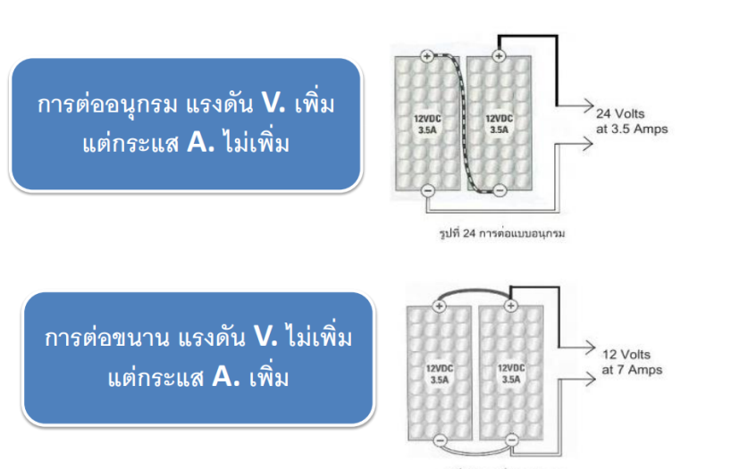
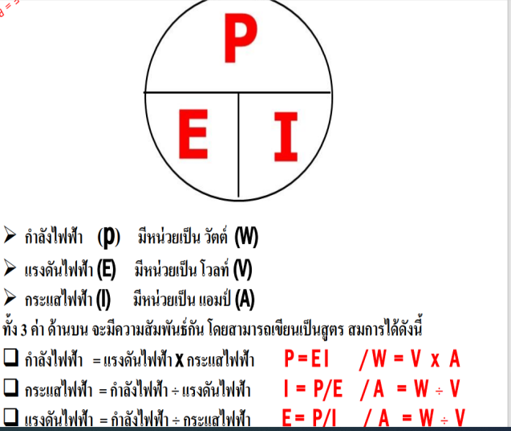

ประสบการณ์จากการใช้โซล่าเซลล์ที่ทาง กยท.สนับสนุน
- ขาดความเข้าใจเรื่องระบบและการดูแลรักษาแผง
- กยท.จัดจ้างช่างมาติดตั้งแต่ไม่บอกการดูแลรักษา
- การใช้ประโยชน์จากโซล่าร์เซลล์
สรุปแนวทางการขับเคลื่อน
ในภาวะที่เป็นช่วงหน้าแล้งเกษตรกรจะขาดน้ำที่จะใช้ประโยชน์ทางการเกษตรและครัวเรือน ซึ่งมีการจัดเก็บน้ำแต่ไม่เพียงพอกับการทำเกษตร ดังนั้นกลุ่มชาวสวนยางจึงอยากให้ทาง กยท.สนับสนุนเรื่องการใช้พลังงานโซล่าร์เซลล์ในการจัดการน้ำ

